МИНИСТЕРСТВО НАУКИ И ВЫСШЕГО ОБРАЗОВАНИЯ
РОССИЙСКОЙ ФЕДЕРАЦИИ

ПЕНЗЕНСКИЙ ГОСУДАРСТВЕННЫЙ УНИВЕРСИТЕТ

Кафедра «Информационная безопасность систем и технологий»

Отчет
по Заданию 2
на тему «Принципы нелинейного кодирования и декодирования»

Дисциплина: СиСПИ
Группа: 21ПТ1
Выполнил: Абазин Д. В.
Количество баллов:
Дата сдачи:
Принял: Иванов А. П.

2024
- Цель работы: изучение принципы нелинейного кодирования и декодирования.
- Задание. Выполнить кодирование дискретных отсчетов методом ИКМ и декодирование кодовых комбинаций цифрового сигнала. Величины эталонных напряжений для нижней границы каждого сегмента и при кодировании внутри сегмента представлены на рисунке 1. Вариант задания представлен на рисунке 2.
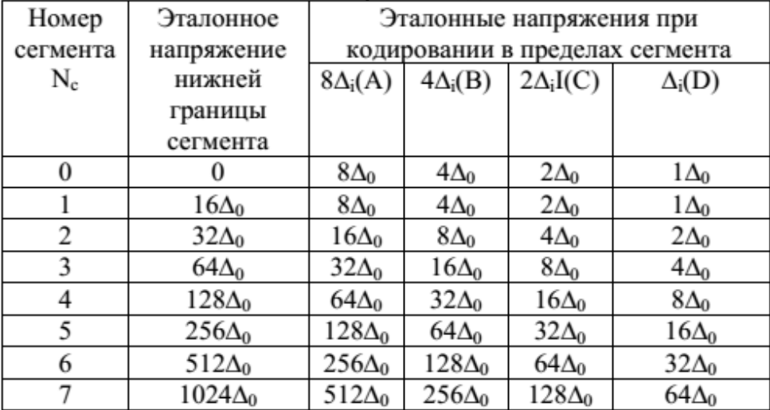
Рисунок 1 - Величины эталонных напряжений
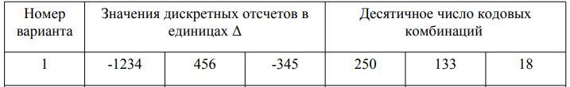
Рисунок 2 — 1 вариант задания
- Выполнение задания.
  - Был закодирован отсчет -1234.
    - Полярность отсчета равна 0, так как -1234 < 0.
    - Сегмент отсчета равен 7 (111 в двоичной системе).
    - Было определено значение уровней квантования в пределах сегмента. 1234 - 1024 = 210. 210 - 512 < 0, значит первый бит равен 0. 210 - 256 < 0, значит второй бит равен 0. 210 - 128 >= 0, третий бит равен 1. 82 - 64 >= 0, четвертый бит равен 1.
    - Итоговый закодированный отсчет равен 01110011.

  - Был закодирован отсчет 456.
    - Полярность отсчета равна 1, так как 456 >= 0.
    - Сегмент отсчета равен 5 (101 в двоичной системе).
    - Было определено значение уровней квантования в пределах сегмента. 456 - 256 = 200. 200 - 128 >= 0, значит первый бит равен 1. 72 - 64 >= 0, второй бит равен 1. 8 - 32 < 0, третий бит равен 0. 8 – 16 < 0, четвертый бит равен 0.
    - Итоговый закодированный отсчет равен 11011100.
  - Был закодирован отсчет -345.
    - Полярность отсчета равна 0, так как -345 < 0.
    - Сегмент отсчета равен 5 (101 в двоичной системе).
    - Было определено значение уровней квантования в пределах сегмента. 345 - 256 = 89. 89 - 128 < 0, значит первый бит равен 0. 89 - 64 >= 0, второй бит равен 1. 25 - 32 < 0, третий бит равен 0. 25 - 16 >= 0, четвертый бит равен 1.
    - Итоговый закодированный отсчет равен 01010101.
  - Было декодировано число 250.
    - Число 250 было переведено в двоичную систему 11111010.
    - Был определен сегмент отсчета 111 (7 в десятичной).
    - Была определена дополнительная величина дискретного отсчета. 1024 + 512 + 128 + 64 = 1664 (полярность отсчета равна 1).
  - Было декодировано число 133.
    - Число 133 было переведено в двоичную систему 10000101.
    - Был определен сегмент отсчета 000 (0 в десятичной).
    - Была определена дополнительная величина дискретного отсчета. 0 + 0 + 4 + 0 + 1 = 5 (полярность отсчета равна 1).
  - Было декодировано число 18.
    - Число 18 было переведено в двоичную систему 00010010.
    - Был определен сегмент отсчета 001 (1 в десятичной).
    - Была определена дополнительная величина дискретного отсчета. 16 + 0 + 0 + 2 + 0 = -18 (полярность отсчета равна 0).
- Вывод: были изучены принципы нелинейного кодирования и декодирования.

